chiken
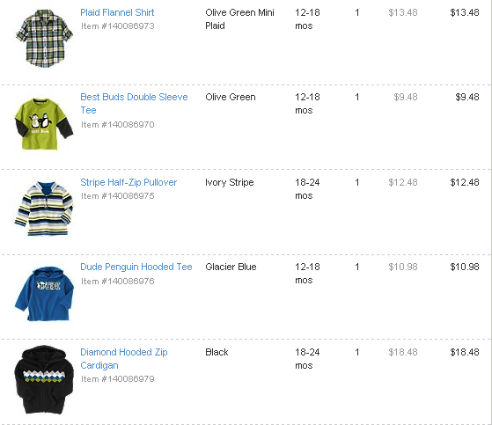
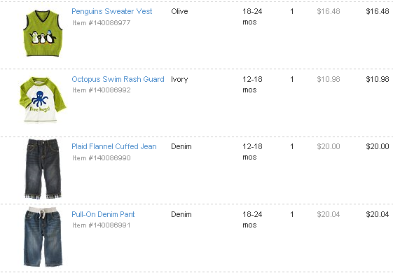
Итого: 132,36$ *1*32 = 4236руб
Доставка по США бесплатная.
К оплате: 4236руб

